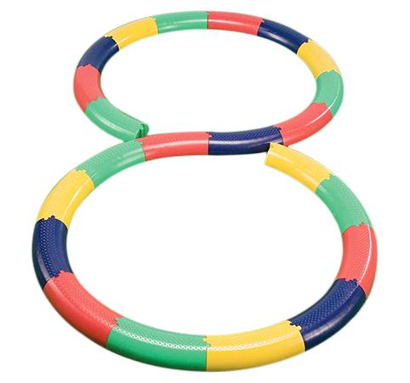
Descrizione:
Percorso composto da 8 basi e 4 archi che in successione formano un tunnel colorato dove i bambini potranno sperimentare giochi e abilità differenti, come la coordinazione nello spazio e la capacità di destreggiarsi e interagire con altri bambini. Può essere utilizzato da solo o come elemento aggiuntivo di altri percorsi motori.
Categoria: Kit Psicomotori
Codice: VI30140

